BC/NW 2006, №2, (9) :10.8

О НЕОБХОДИМОСТИ РАЗРАБОТКИ КОНЦЕПЦИИ ИНФОРМАТИЗАЦИИ ЭЛЕКТРОЭНЕРГЕТИКИ

Л.И. Абросимов

(Москва, Московский энергетический институт (технический университет), Россия)

Роль электроэнергетики в жизни страны невозможно переоценить. Всем известны примеры, когда даже кратковременное отключение электроэнергии приводило к громадным ущербам и к большим штрафам, выплачиваемым электроэнергетическими компаниями.
Продолжающееся реформирование электроэнергетики России, начатое в 2001 году [1,2], оставляет нерешенными следующие проблемы:
- Электроэнергетическая безопасность.
- Становление новых механизмов управления при реформировании ЕЭС.
- Дефицит генерирующих мощностей.
- Старение основных фондов электрических сетей.
- Организация и развитие оптового рынка электроэнергии.
К управлению электроэнергетикой в качестве топменеджеров привлечен широкий круг специалистов по маркетингу, которые не всегда в полном объеме учитывают особенности технологии производства, передачи и распределения электроэнергии, к которым в первую очередь относятся:
- неразрывность технологий: генерации, передачи и потребления электроэнергии,
- потребление электроэнергии определяется множеством случайных факторов,
- режимы генерации и схемы передачи электроэнергии постоянно изменяются в соответствии с потреблением,
- распределение объектов ЕЭС и потребителей по всей территории России (в качестве иллюстрации на рис.1 приведена схема связей высших напряжений Единой национальной электросети (ЕНС) по состоянию на 2000 г),
- требование бесперебойности энергоснабжения потребителей в нормальных и аварийных режимах.
Указанная специфика технологии приводит к тому, что при проведении «рыночных операций» необходимо постоянно контролировать процесс технологического производства, учитывать в полном объеме следующие особенности управления электроэнергетикой России:
- Процессы генерации, предачи и распределения электроэнергии используют различные методы управления.
- Все методы управления электроэнергетикой базируются на количественных оценках объема и качества электроэнергии.

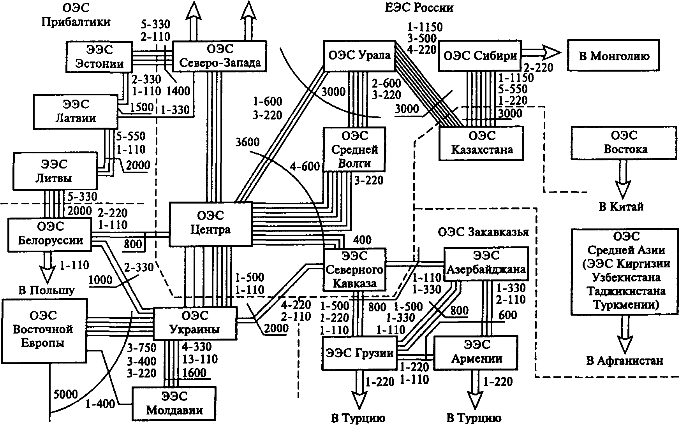
Рис.1. Схема связей высших напряжений Единой национальной электросети (ЕНС) по состоянию на 2000 г

- Задачи управления электроэнергетикой (как показано на рис. 2) составляют 4 уровня: локальное управление, оперативное управление, тактическое управление, стратегическое управление.
- Реализуют функции управления электроэнергетикой Росси различные службы:
- Федеральной сетевой компании (ФСК);
- Системного оператора центра диспетчерского управления (СО-ЦДУ);
- Администратора торговой системы (АТС);
- Генерирующих электроэнергетических компаний(ГЭК).
Чтобы ЕЭС России успешно функционировала, все задачи управления должны быть качественно решены. Следует подчеркнуть, что решаемые задачи уаправления связаны между собой не только по вертикали, но и по горизонтали, что на рисунке 2 не показано из-за сложности графического отображения.
Формирование управляющей информации соответствующего уровня осуществляется на основании данных, получаемых от служб нижележащих уровней. В связи с большими объемами обрабатываемых в оперативном режиме данных в электроэнергетике России созданы и успешно функционируют автоматические и автоматизированные информационные системы.

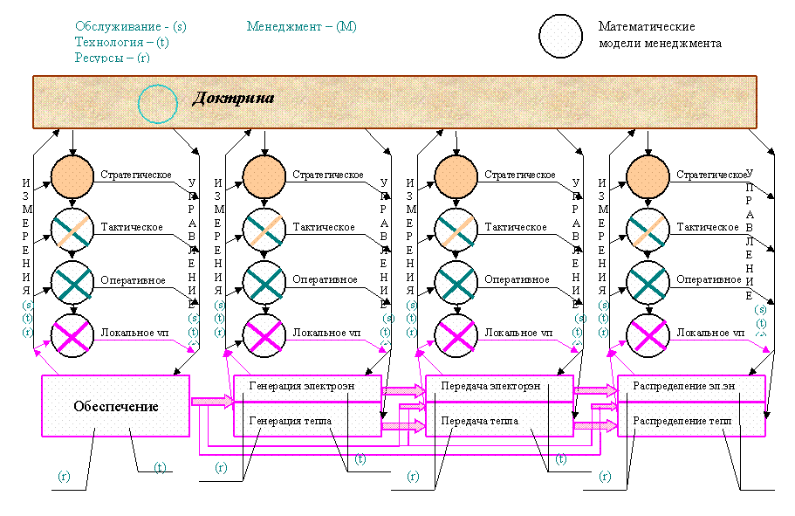
Рис. 2 Схема функций управления Электроэнергетикой России

В соответствии с принятой на рисунке 2 классификацией задач управления в электроэнергетике успешно функционируют следующие информационные системы, обеспечивающие управление:
- локальный уровень управления (реального времени):
ПА - автоматическая система (АС) противоаварийного управления,
РЗА – релейная защита и линейная автоматика,
АУПС – АС управления пропускной способностью,
АРЧМ – АС регулирования частоты и перетоков мощности,
АРН – АС регулирования напряжения,
АОПМ – АС ограничения перетоков мощности,
РАС – АС регистрации данных об авариях.
- оперативный уровень управления:
АСДТУ – автоматизированная система диспетчерско-технологического управления,
АСУПЭ - автоматизированная система управления производства эксплуатации и ремонта,
АСУТП - автоматизированная система управления технологическим процессом.
- тактический уровень управления:
Корпоративная информационная система управления (КИСУ) ФСК;
КИСУ АТС;
КИСУ МЭС;
КИСУ СО-ЦДУ;
АСКУЭ – автоматизированная система коммерческого учета электроэнергии .
Перечисленный состав основных информационных систем электроэнергетики создавался и модернизировался длительное время. Возглавляло и координировало разработки Министерство энергетики. На сегодняшний день имеющиеся системы, по-прежнему, выполняют необходимые функции сбора, передачи и обработки данных. Однако, данные далеко не полные, не связаны между собой и используют зачастую устаревшие технические средства.
В связи с тем, что в результате реформирования электроэнергетика России переходит на рыночные отношения, изменилась структура собственности и организационная структура, существенно изменился уровень вычислительной техники, средств связи и коммутации. В настоящее время остро стоит вопрос о необходимости информатизации, т.е. обеспечении в реальном времени полной и достоверной информацией все службы и подразделения, которые осуществляют управление электроэнергетикой России.
В основу работ по информатизации электроэнергетики доджны быть положены следующие принципы:
- единая многоуровневая распределенная система управления электроэнергетикой;
- соглашение о структуре управления электроэнергетикой, определяющее распределение функций управления;
- единое информационное пространство;
- интегрированная распределенная база данных;
- делегирование прав доступа к базе данных;
- единая вычислительная сеть реального времени;
- эволюционность внедрения.
Реформирование электроэнергетики России производится в соответствии со стратегией развития ЕНЭС, которая предусматривает «сохранение целостности Единой энергетической системы России». Целостность может быть обеспечена только единой системой управления.
В Единой энергетической системе России генерирующие компании, Федеральная сетевая компания и распределительные компании согласованной работой могут обеспечить надежное и устойчивое функционирование ЕЭС. Учитывая особенности технологии производства, передачи и распределения электроэнергии необходимо строго распределить права и обязанности всех компаний и разработать юридически обоснованные соглашения и механизмы взаимодействия.
Компании, обеспечивающие функционирование ЕЭС, выполняют различные функции в технологическом процессе генерации, передачи и распределении электроэнергии. Однако, управление этими функциями должно быть согласованным. Для согласованного управления необходимо использовать единое информационное пространство, которое доступно при решении задач локального, оперативного, тактического и стратегического управления.
Реализация единого информационное пространство базируется на создании и ведении интегрированной распределенной базы данных, в которой необходимо регулировать и контролировать права доступа к данным, которые соответствуют компетенции лица принимающего решение.
Технически система сбора, передачи, хранения, обработки, представления данных должна представлять единую вычислительную сеть реального времени, построенную с использованием современных компьютеров, надежных каналах связи и коммутационных средств, которые используют комплекс современных программны средств.
Разработка и внедрение такой сложной человеко-машинной системы, особенно в условиях реформирования электроэнергетики России требует очень детально и скурпулезно проработать этапность перехода на новые информационные технологии, так как «двойное» управление старыми и новыми технологиями может привести к конфликтным ситуациям.
Анализ изложенных принципов информатизации показывает, что подход, при котором каждое подразделение может решать «свои» задачи информатизации независимо – невозможен.
Слишком много вопросов необходимо решать с позиций Единой энергетической системы.
Именно поэтому первым и очень важным и ответственным шагом является разработка «Концепции информатизации электроэнергетики России».
«Концепция информатизации электроэнергетики России» должна содержать следующие основные разделы:
1 Цели и задачи разработки.
2 Состав и структура технологического управления (ТУ) в РАО ЕС.
3 Основы ТУ электроэнергетики России.
4 Функции ТУ электроэнергетики России (по направлениям, по уровням, по подсистемам).
5 Принципы информатизации ТУ электроэнергетики России.
6 Административная и структурная архитектура информационной системы ТУ электроэнергетики России ( определяюще единое информационное пространство).
7 Средства информационной системы ТУ электроэнергетики России
(аппаратные, программные)
8 Интегрированные распределенные базы данных и подсистемы
9 Основные этапы и направления работ по созданию информационной системы ТУ электроэнергетики России.
10 Общая оценка затрат на техническое оснащение информационной системы ТУ электроэнергетики России.

Заключение
На основании изложенного можно утверждать следующее:
1) Необходимо существенно повысить темпы информатизации электроэнергетики России.
2) Разработка «Концепции информатизации электроэнергетики России» является важным этапом развития электроэнергетики России.
Конечно, перед началом разработки необходимо ответить на следующие вопросы:
1. Кто должен быть Заказчиком «Концепции информатизации электроэнергетики России» ?
2. Кто может быть разработчиком «Концепции информатизации электроэнергетики России» ?
Учитывая, что электроэнергетика любой страны является одной из составных частей ее безопасности, а информатизация определяет основные положения управления электроэнергетикой, главным заказчиком должны быть структуры государственного управления. Ведь коммерческий подход, положенный в основу работы Федеральной сетевой компании (ФСК); Системного оператора центра диспетчерского управления (СО-ЦДУ); Администратора торговой системы (АТС); Генерирующих электроэнергетических компаний(ГЭК), основан в первую очередь на корпоративной экономической эффективности.
Изучение международного опыта показывает, что при решении проблемных задач, касающихся национальных интересов, используется научный потенциал университетов. Именно ученые, а не сотрудники корпораций могут предложить наиболее объективные решения для концепции информатизации. Безусловно, предложенные решения должны пройти широкое и многоступенчатое обсуждение с участием всех заинтересованных сторон.

Литература
1. «Основные направления реформирования электроэнергетики Российской Федерации», 2001 г.
2. Постановление Правительства РФ от 11 июля 2001 г. № 526).
3. Федеральный закон «Об электроэнергетике» от 26 марта 2003 г. № 35-ФЗ.
4. Концепция Стратегии ОАО РАО ЕЭС России на 2003 – 2008 гг. «5+5».
5. Абросимов Л.И. Интегральная информатизация электроэнергетики России – императив времени. Сборник трудов Второй международной научно-практической конференции «Исследование, разработка и применение высоких технологий в промышленности». Т.5. Высокие технологии, фундаментальные и прикладные исследования, образование. стр. 4-6 Санкт-Петербург, Изд-во Политех. ун-та, 2006.
6. Абросимов Л.И., Серебрянников С.В., Шакирзянов Ф.Н. Принципы информатизации технологического управления электроэнергетики России. Международный форум информатизации МФИ-2005. Труды Международной научно-технической конференции «Информационные средства и технологии» 18-20 октября 2005 г., том 3, стр 149-152 – М.:Янус-К, 2005.

